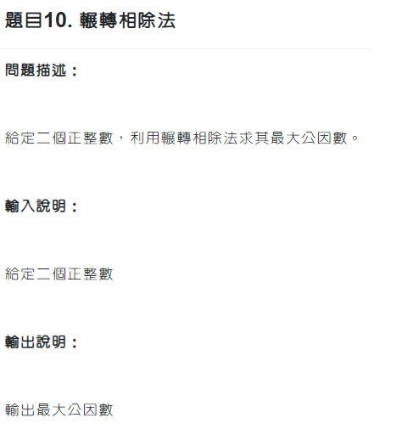
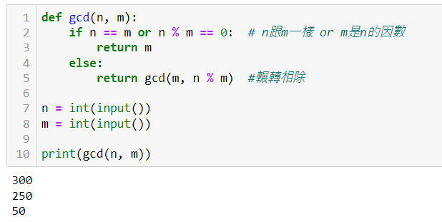

Q1填空:


Q2:完整程式碼

Q3練習:
判斷兩個數字是否互質(最大公因數=1)

